НАЕТИ ЛИЦА И СРЕДНА БРУТНА РАБОТНА ЗАПЛАТА ПРЕЗ ВТОРОТО ТРИМЕСЕЧИЕ НА 2024 ГОДИНА
Броят на наетите лица по трудово и служебно правоотношение към края на юни 2024 г. нараства с 28.1 хил., или с 1.2%, спрямо края на март 2024 г., като достига 2.35 млн. по предварителни данни на Националния статистически институт. Спрямо първото тримесечие на 2024 г. най-голямо увеличение на броя наети лица се наблюдава в икономическите дейности „Хотелиерство и ресторантьорство“ - с 24.0%, в „Селско, горско и рибно стопанство“ - с 4.5%, и в „Административни и спомагателни дейности“ - с 1.8%. Най-голямо намаление на броя наети лица по трудово и служебно правоотношение - с 1.7%, е регистрирано при дейност „Преработваща промишленост“.
В края на юни 2024 г. в сравнение с края на юни 2023 г. броят на наетите лица по трудово и служебно правоотношение нараства с 15.6 хил., или с 0.7%. Най-голямо увеличение на броя наети лица се наблюдава в икономическите дейности „Хуманно здравеопазване и социална работа“ - с 12.4 хил., „Създаване и разпространение на информация и творчески продукти; далекосъобщения“ - с 6.2 хил., и „Хотелиерство и ресторантьорство“ - с 4.1 хил., а най-голямо намаление - в „Преработваща промишленост“ - с 13.0 хил., и в „Административни и спомагателни дейности“ - с 2.3 хиляди. В процентно изражение увеличението е най-значително в икономическите дейности „Хуманно здравеопазване и социална работа“ - с 6.8%, „Създаване и разпространение на информация и творчески продукти; далекосъобщения“ - с 5.1%, и в „Култура, спорт и развлечения“ - с 4.1%, а най-голямо намаление е регистрирано при „Добивна промишленост“ - с 3.2%, и „Преработваща промишленост“ - с 2.8%.
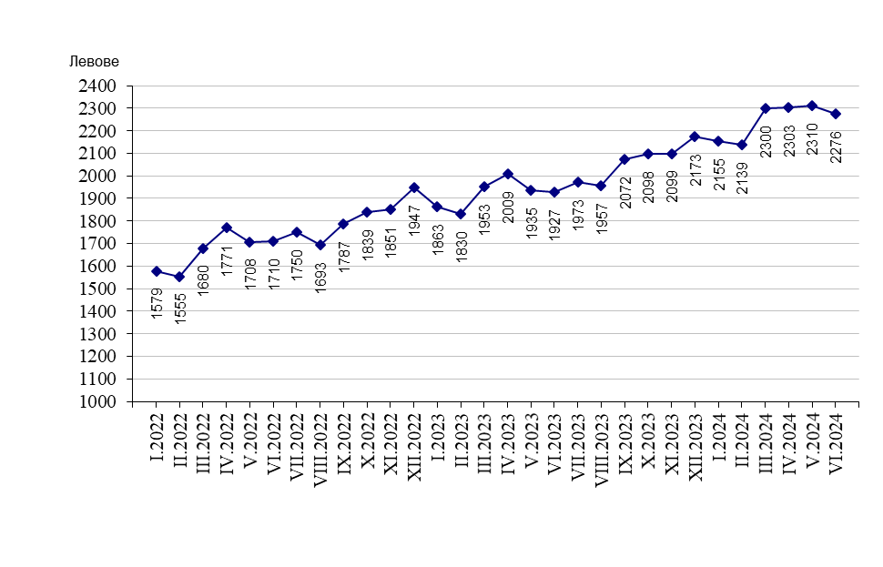
Средната брутна месечна работна заплата за април 2024 г. е 2 303 лв., за май - 2 310 лв., и за юни - 2 276 лева.
Фиг. 1. Средна брутна работна заплата общо за страната по месеци

През второто тримесечие на 2024 г. средната месечна работна заплата e 2 296 лв. и нараства спрямо първото тримесечие на 2024 г. с 4.5%. Икономическите дейности, в които е регистрирано най-голямо увеличение, са
„Държавно управление“ - с 13.1%, „Образование“ - с 9.7%, и „Хотелиерство и ресторантьорство“ - с 9.2%.
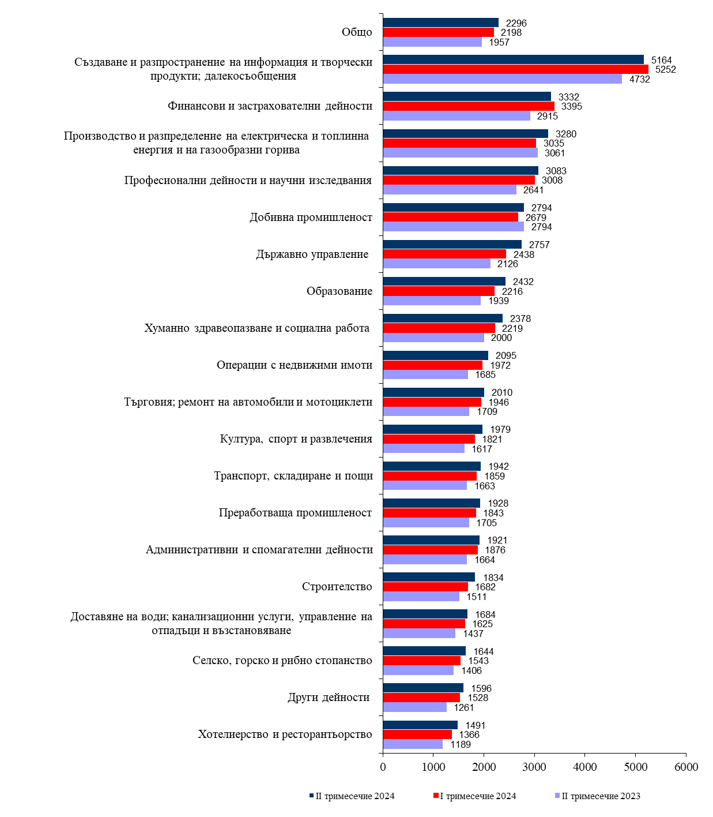
Фиг. 2. Средна брутна месечна работна заплата по икономически дейности - левове

Спрямо второто тримесечие на 2023 г. средната месечна работна заплата нараства със 17.3%, като най-голямо e увеличението в икономическите дейности: „Държавно управление“ - с 29.7%, „Други дейности“ - с 26.6%, и „Хотелиерство и ресторантьорство“ и „Образование“ - с по 25.4%.
Икономическите дейности с най-високо средномесечно трудово възнаграждение на наетите лица по трудово и служебно правоотношение за периода са:
- „Създаване и разпространение на информация и творчески продукти; далеко-съобщения“ - 5 164 лева;
- „Финансови и застрахователни дейности“ - 3 332 лева;
- „Производство и разпределение на електрическа и топлинна енергия и на газообразни горива“ - 3 280 лева.
Най-нископлатени са били наетите лица в икономическите дейности:
- „Хотелиерство и ресторантьорство“ - 1 491 лева;
- „Други дейности“ - 1 596 лева;
- „Селско, горско и рибно стопанство“ - 1 644 лева.
Спрямо същия период на предходната година средната месечна работна заплата през второто тримесечие на 2024 г. в обществения сектор нараства с 22.5%, а в частния сектор с 15.6%.
Фиг. 3. Средна брутна месечна работна заплата по форми на собственост
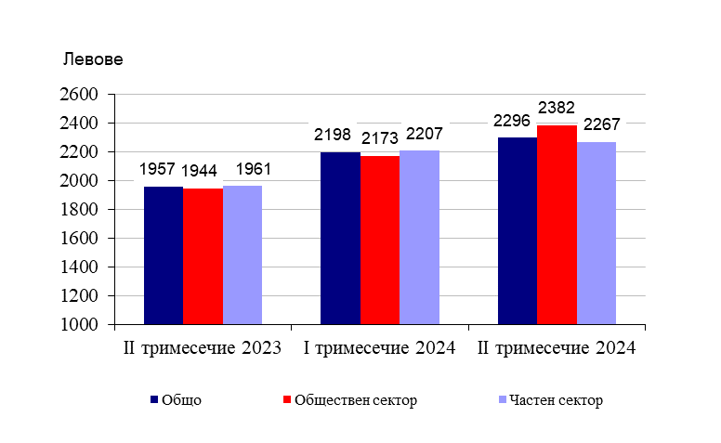

Методологични бележки

Данните са получени от тримесечното „Наблюдение на наетите лица, отработеното време, средствата за работна заплата и други разходи за труд“, което има за цел да изследва текущото състояние и динамика на основни аспекти на пазара на труда. Наблюдението е репрезентативно, като се използва стратифицирана случайна извадка от предприятия. Генералната съвкупност се стратифицира по следните критерии: териториален признак - 28 административни области, икономическа дейност по КИД - 2008, размер на предприятието според броя на наетите лица.

Методологията на тримесечното наблюдение на наетите лица, отработеното време, средствата за работна заплата и други разходи за труд, както и актуални данни, могат да се намерят на уеб сайта на НСИ:

http://www.nsi.bg/sites/методология;

http://www.nsi.bg/данни.

Приложение
Таблица 1
Наети лица по трудово и служебно правоотношение по
икономически дейности през 2024 година¹
 |  |  |  |  |  |  |  |  |  |  |  |  |  |  |  |  | (Списъчен брой в края на месеца)
Икономически дейности |  |  |  |  |  |  |  |  |  |  |  |  |  |  |  |  | 2024
 |  |  |  |  |  |  |  |  |  |  |  |  |  |  |  |  | април |  |  | май |  |  | юни
Общо |  |  |  |  |  |  |  |  |  |  |  |  |  |  |  |  | 2327275 |  |  | 2330124 |  |  | 2348196
Селско, горско и рибно стопанство |  |  |  |  |  |  |  |  |  |  |  |  |  |  |  |  | 67493 |  |  | 67604 |  |  | 69008
Добивна промишленост |  |  |  |  |  |  |  |  |  |  |  |  |  |  |  |  | 18358 |  |  | 18323 |  |  | 18231
Преработваща промишленост |  |  |  |  |  |  |  |  |  |  |  |  |  |  |  |  | 455101 |  |  | 452093 |  |  | 450481
Производство и разпределение на електрическа и топлинна енергия и на газообразни горива |  |  |  |  |  |  |  |  |  |  |  |  |  |  |  |  | 28837 |  |  | 28671 |  |  | 28539
Доставяне на води; канализационни услуги, управление на отпадъци и възстановяване |  |  |  |  |  |  |  |  |  |  |  |  |  |  |  |  | 36922 |  |  | 36933 |  |  | 36888
Строителство |  |  |  |  |  |  |  |  |  |  |  |  |  |  |  |  | 129929 |  |  | 129337 |  |  | 129921
Търговия; ремонт на автомобили и мотоциклети |  |  |  |  |  |  |  |  |  |  |  |  |  |  |  |  | 384983 |  |  | 384921 |  |  | 388612
Транспорт, складиране и пощи |  |  |  |  |  |  |  |  |  |  |  |  |  |  |  |  | 141695 |  |  | 141833 |  |  | 142044
Хотелиерство и ресторантьорство |  |  |  |  |  |  |  |  |  |  |  |  |  |  |  |  | 105301 |  |  | 111360 |  |  | 124309
Създаване и разпространение на информация и творчески продукти; далекосъобщения |  |  |  |  |  |  |  |  |  |  |  |  |  |  |  |  | 127778 |  |  | 127280 |  |  | 127390
Финансови и застрахователни дейности |  |  |  |  |  |  |  |  |  |  |  |  |  |  |  |  | 57185 |  |  | 57028 |  |  | 57170
Операции с недвижими имоти |  |  |  |  |  |  |  |  |  |  |  |  |  |  |  |  | 21592 |  |  | 21765 |  |  | 21863
Професионални дейности и научни изследвания |  |  |  |  |  |  |  |  |  |  |  |  |  |  |  |  | 85038 |  |  | 85015 |  |  | 84997
Административни и спомагателни дейности |  |  |  |  |  |  |  |  |  |  |  |  |  |  |  |  | 113642 |  |  | 113884 |  |  | 114508
Държавно управление; държавно обществено осигуряване |  |  |  |  |  |  |  |  |  |  |  |  |  |  |  |  | 114227 |  |  | 114364 |  |  | 114335
Образование |  |  |  |  |  |  |  |  |  |  |  |  |  |  |  |  | 172364 |  |  | 171753 |  |  | 169989
Хуманно здравеопазване и социална работа |  |  |  |  |  |  |  |  |  |  |  |  |  |  |  |  | 193432 |  |  | 194159 |  |  | 195159
Култура, спорт и развлечения |  |  |  |  |  |  |  |  |  |  |  |  |  |  |  |  | 36780 |  |  | 37209 |  |  | 37902
Други дейности |  |  |  |  |  |  |  |  |  |  |  |  |  |  |  |  | 36618 |  |  | 36592 |  |  | 36850
¹ Предварителни данни.

 |  |  |  |  |  |  |  |  | Таблица 2
Средна брутна месечна работна заплата на наетите лица по трудово и служебно правоотношение по икономически дейности през 2024 година¹
 |  |  |  |  |  |  |  |  |  |  | (Левове)
Икономически дейности |  |  |  |  |  |  | 2024
 |  |  |  |  |  |  | април |  | май | юни
Общо |  |  |  |  |  |  | 2303 |  | 2310 | 2276
Селско, горско и рибно стопанство |  |  |  |  |  |  | 1629 |  | 1607 | 1695
Добивна промишленост |  |  |  |  |  |  | 2992 |  | 2740 | 2649
Преработваща промишленост |  |  |  |  |  |  | 1925 |  | 1937 | 1921
Производство и разпределение на електрическа и топлинна енергия и на газообразни горива |  |  |  |  |  |  | 3225 |  | 3301 | 3315
Доставяне на води; канализационни услуги, управление на отпадъци и възстановяване |  |  |  |  |  |  | 1644 |  | 1727 | 1681
Строителство |  |  |  |  |  |  | 1864 |  | 1797 | 1841
Търговия; ремонт на автомобили и мотоциклети |  |  |  |  |  |  | 1989 |  | 2043 | 1997
Транспорт, складиране и пощи |  |  |  |  |  |  | 1907 |  | 1981 | 1938
Хотелиерство и ресторантьорство |  |  |  |  |  |  | 1430 |  | 1550 | 1490
Създаване и разпространение на информация и творчески продукти; далекосъобщения |  |  |  |  |  |  | 5160 |  | 5101 | 5229
Финансови и застрахователни дейности |  |  |  |  |  |  | 3397 |  | 3181 | 3417
Операции с недвижими имоти |  |  |  |  |  |  | 2035 |  | 2125 | 2123
Професионални дейности и научни изследвания |  |  |  |  |  |  | 3124 |  | 3076 | 3048
Административни и спомагателни дейности |  |  |  |  |  |  | 1944 |  | 1963 | 1858
Държавно управление; държавно обществено осигуряване |  |  |  |  |  |  | 3066 |  | 2715 | 2489
Образование |  |  |  |  |  |  | 2335 |  | 2546 | 2416
Хуманно здравеопазване и социална работа |  |  |  |  |  |  | 2352 |  | 2394 | 2390
Култура, спорт и развлечения |  |  |  |  |  |  | 1980 |  | 2054 | 1904
Други дейности |  |  |  |  |  |  | 1614 |  | 1585 | 1588
¹ Предварителни данни.

